校级课程评估抽评课程改进计划提交方法

1、平台登录
（1）进入本科教学质量保障信息化平台
方式1：输入网址http://zb.swjtu.edu.cn/进入本科教学质量保障信息化平台；
方式2：进入教务处网站首页，点击“质量保障”模块；
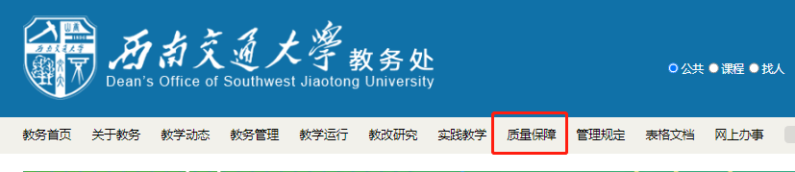
（2）进入登录界面，用户名为教师四位或五位工号，初始密码为姓名拼音首字母小写加工号。
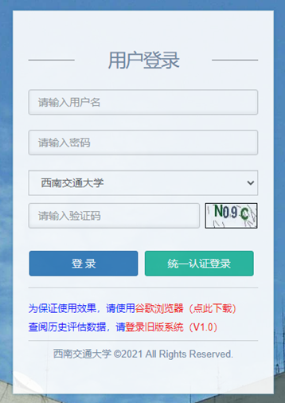
2、进入“校级课程评估”模块后，在“我的课程”栏目中点击“评估情况”一列，在“教师提交报告”中新增“本科课程改进计划报告”。
